إذا كنت في بعض الأحيان تعاني من النعاس وتتمنى أن تنعم ببعض الخصوصية للحصول على قسط من النوم فإن طلبك، أصبح متاحاً الآن بفضل الإختراع التالي قام المصمم الشهير فوريست فيريل بابتكار اختراع جديد سيساعدك في تحقيق حلمك بالخصوصية التامة ، وهي بدلة خاصة تسمح لك بالنوم في أي مكان تريد لأنها تتيح لك المزيد من الخصوصية لتنل قسطاً من النوم في أي مكان وبأية وضعية.
أطلق فوريست على هذه البدلة المبتكرة اسم EVA Foam Cocoon ، وهي مصممة على شكل يشبه شرنقة الحشرات ، تحيط بالجسم من كل ناحية لكنها لا تعزله عن كل ما حوله ، فمن خلالها لا يزال يمكنك رؤية ولمس ما يحيط بك.
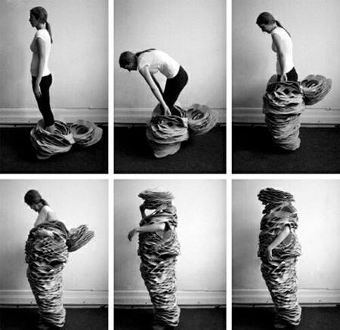
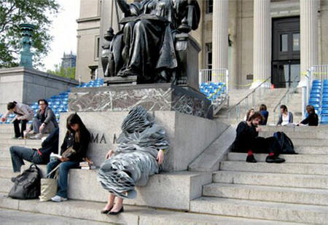
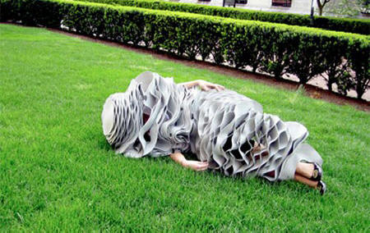
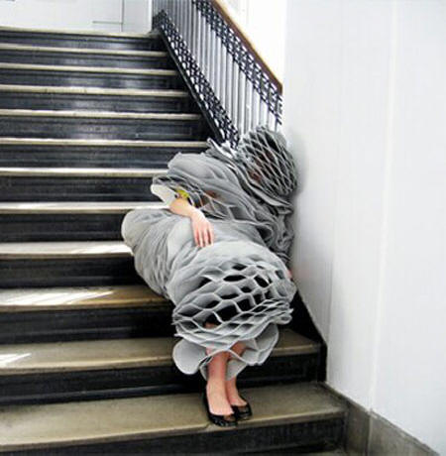
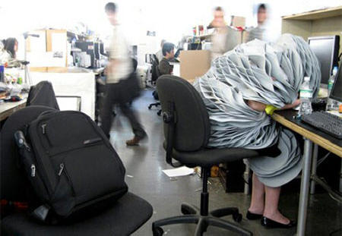
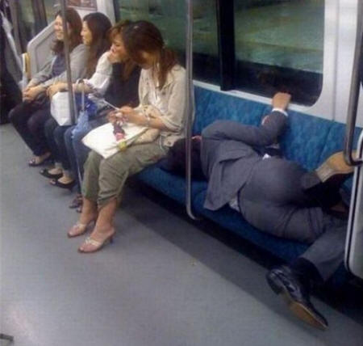

أرسل الصفحة لأصدقائك :

